Министерство науки и высшего образования Российской Федерации

Федеральное государственное бюджетное образовательное учреждение высшего образования

ТОМСКИЙ ГОСУДАРСТВЕННЫЙ УНИВЕРСИТЕТ СИСТЕМ УПРАВЛЕНИЯ И РАДИОЭЛЕКТРОНИКИ (ТУСУР)

Кафедра компьютерных систем в управлении и проектировании (КСУП)

РАЗРАБОТКА ПРИЛОЖЕНИЯ CONTACTSAPP  
итоговая работа по дисциплине

«Новые технологии в программировании»

Выполнил:

Студент гр. 580-2

________ Емельянов Р.А.

«__» _________ 2023 г.

Проверил:  
доцент каф. КСУП, к.т.н.  
________ Горяинов А.Е.

«__» _________ 2023 г.

Томск 2023

Оглавление

1 Назначение приложения 3

2 Группы пользователей и их функциональные возможности в приложении 3

3 Стек технологий разработки. Системные требования 4

4 Пользовательский интерфейс 4

5 Диаграмма пакетов приложения 8

6 Диаграммы классов приложения 9

6.1 Концептуальная диаграмма классов всей программы 9

6.2 Детальная диаграмма классов бизнес-логики 9

7 Описание тестирования приложения 10

8 Приемочное тестирование 10

9 Описание сборки установщика 12

10 Описание модели ветвления 13

# 1 Назначение приложения

Пользовательское приложение ContactsApp, предназначено для ведения и хранения контактов. Приложение должно:

1. Обеспечивать стабильную работу приложения при порядке 200 контактов;
2. Обеспечивать поиск, навигацию по созданным контактам по фамилии и имени;
3. Предоставить инструменты для просмотра и редактирования контактов;
4. Сохранять и восстанавливать контакты между сессиями приложения;
5. Выполнять промежуточные сохранения контактов на машине пользователя на случай аварийного завершения программы, отключения компьютера и т.д. – для защиты от потери данных.

**Приложение-референс**: контакты мобильного телефона.

# 2 Группы пользователей и их функциональные возможности в приложении

Помимо общей аудитории, у приложения есть администраторы и модераторы. Приложение включает в себя следующие функциональные возможности:

1. Формирование, редактирование и удаление контактов с возможностью ввода ФИО, E-mail, номера телефона, даты рождения, VKID.
2. Сохранение контактов в файл без потери прогресса за время работы приложения.
3. Реализация методов поиска контактов по подстроке, сортировки и поиска именинников.

# 3 Стек технологий разработки. Системные требования

**Язык программирования:** C#.

**Платформа:** .NET 6.0.

**Графический интерфейс:** Windows Forms

**Библиотеки:**

* Newtonsoft.Json (v. 13.0.3) – библиотека для обеспечения сериализации и десериализации данных в формате json;
* NUnit (v. 3.13.3) – фреймворк для автоматизации тестирования;
* NUnit3TestAdapter (v. 4.4.2) - дополнительный пакет, позволяющий запускать юнит- тесты в среде Visual Studio.

**Среда разработки:** Visual Studio 2022

**Системные требования:**

* ОС: Windows 10 (64-bit);
* Процессор: Ryzen 1700x;
* Оперативная память: 512 Мб ОЗУ;
* Место на диске: 5 Мб;

# 4 Пользовательский интерфейс

После запуска приложения перед пользователем появляется главное окно (рис. 4.1). Двухколоночная верстка главного окна содержит список всех контактов в левой панели и отображает текущий выбранный контакт в правой панели. В списке контактов показаны полные имена контактов в алфавитном порядке, в один момент времени может быть выбран только один контакт (далее – текущий контакт).

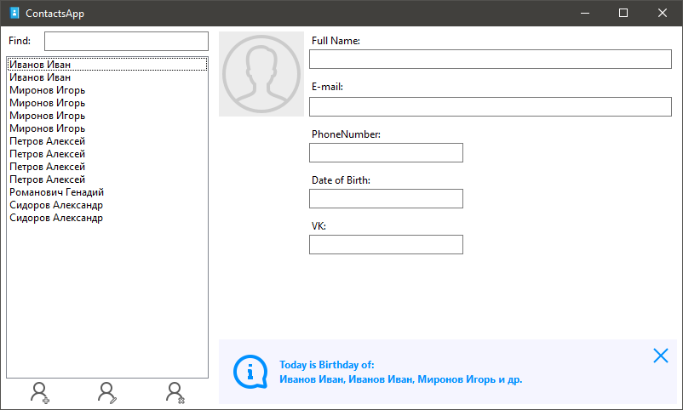

Рисунок 4.1 – Главного окна приложения ContactsApp

На панели со списком контактов внизу располагаются три кнопки в виде пиктограмм: Add Contact («Создать новый контакт»), Edit Contact («Редактировать текущий контакт»), Remove Contact («Удалить текущий контакт»).

При выборе контакта в списке, выбранный контакт отображается в правой панели. Главное окно не позволяет редактировать содержимое контакта – только просмотр. Также в правой панели под текущим контактом отображается информационная панель с сегодняшними именинниками (см. рис. 4.1).

В левой панели главного окна над списком контактов расположено текстовое поле для поиска контактов по подстроке. При вводе пользователем подстроки, в списке контактов должны отобразиться только контакты, данные которых содержат введенную подстроку (т.е. проверяются не только полное имя, но и почта, номер телефона, дата рождения, аккаунт в VK). Если из текстового поля стереть подстроку, то в панели должны отобразиться все существующие контакты.

При нажатии на кнопку Add Contact и Edit Contact появляется окно создания/редактирования контакта в диалоговом режиме (рис. 4.2). Для нового контакта окно изначально не заполнено (установлена лишь дата рождения по умолчанию). Для редактирования уже существующего контакта все поля должны быть предзаполнены данными текущего контакта.

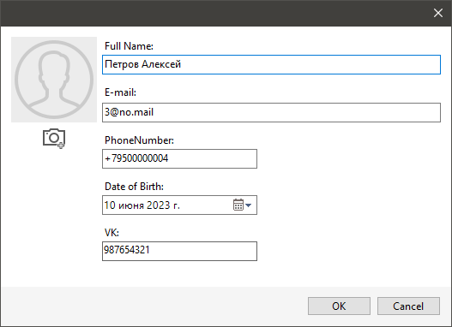

Рисунок 4.2 – Окно редактирования контакта в приложении ContactsApp

При нажатии на кнопку OK окно создания контакта закрывается, в список контактов главного окна добавляется новый контакт. При редактировании текущей контакта, нажатие на кнопку OK должно обновить фамилию контакта в списке контактов (если фамилия текущего контакта была изменена/исправлена), и обновить отображаемый контакт в правой панели приложения. При нажатии кнопки Cancel создание/редактирование контакта отменяется (новый контакт не добавляется, исходный контакт остается без изменений).

В случае ввода пользователем некорректных данных (нарушение допустимой длины фамилии, имени, указание невозможной даты рождения или неправильного номера телефона), данная ситуация должна быть обработана соответствующим образом.

При нажатии на кнопку Remove Contact главного окна текущий контакт удаляется. Перед удалением должно появиться окно с запросом на разрешение записи: «Do you really want to remove: <Полное имя текущего контакта>». При нажатии на кнопку OK происходит удаление, при нажатии на кнопку Cancel удаление отменяется.

По нажатию на F1 в главном окне открывается окно About о приложении (рис. 4.3).

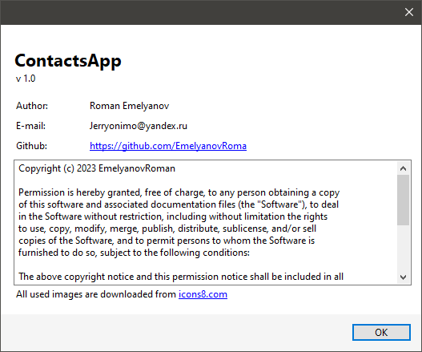

Рисунок 4.3 – Окно «About» приложения ContactsApp

Окно «About» содержит название, номер версии приложения, имя автора, почту, рабочую ссылку на аккаунт пользователя на «GitHub», текст лицензии приложения (по умолчанию MIT License), указание о правах на использованные изображения (обязательное условие бесплатного использования изображений). Окно должно закрываться по нажатию на кнопку OK или клавишу Esc.

Таким образом, в программе должно быть реализовано три окна:

* Главное окно;
* Окно создания/редактирования контакта;
* Окно «About».

Верстка главного окна должна быть адаптивной. Окно «About» и окно создания/редактирования данных контакта имеют фиксированный размер.

Создание дополнительных элементов управления для уменьшения дублирования кода остается на усмотрение разработчика или руководителя.

Загрузка контактов осуществляется при запуске программы до вывода главного окна пользователю, сохранение контактов в файл должно выполняться в случаях: а) создания нового контакта; б) удаления контакта; в) закрытии приложения.

# 5 Диаграмма пакетов приложения

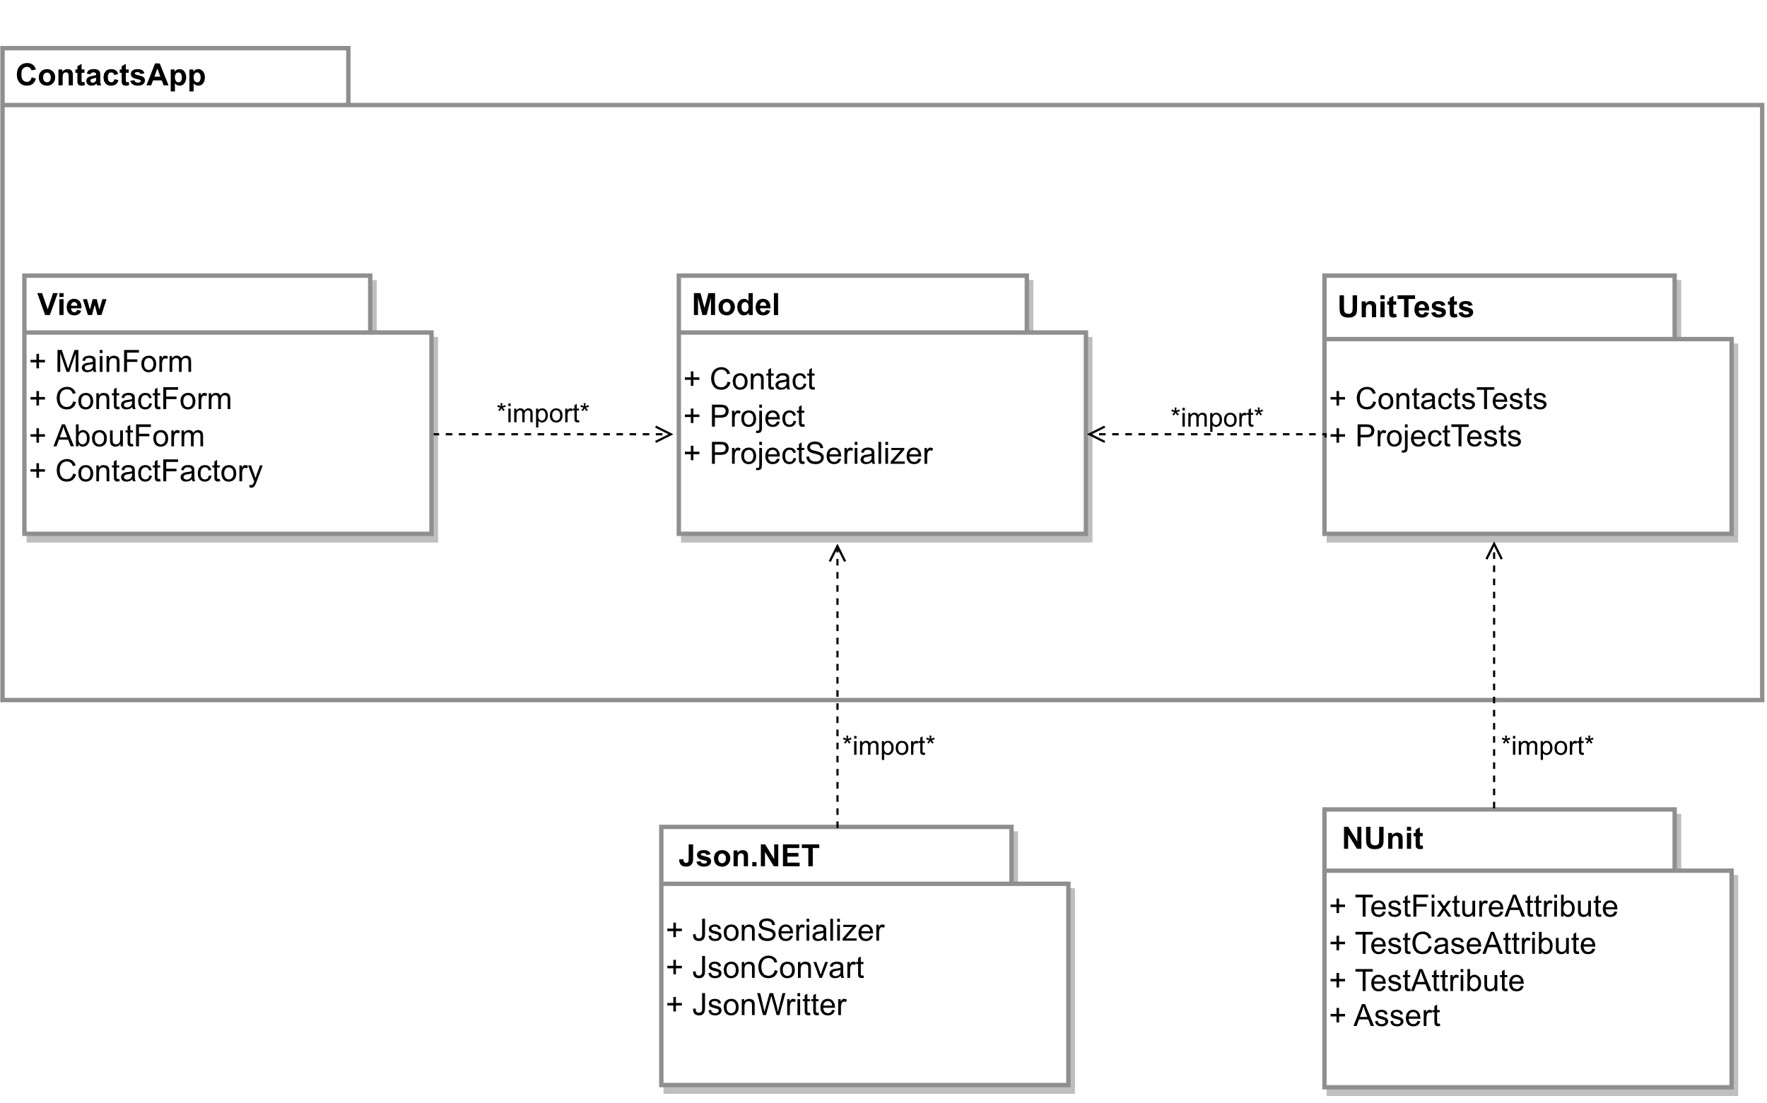

Рисунок 5.1 – Диаграмма пакетов для приложения ContactsApp

# 6 Диаграммы классов приложения

## 6.1 Концептуальная диаграмма классов всей программы

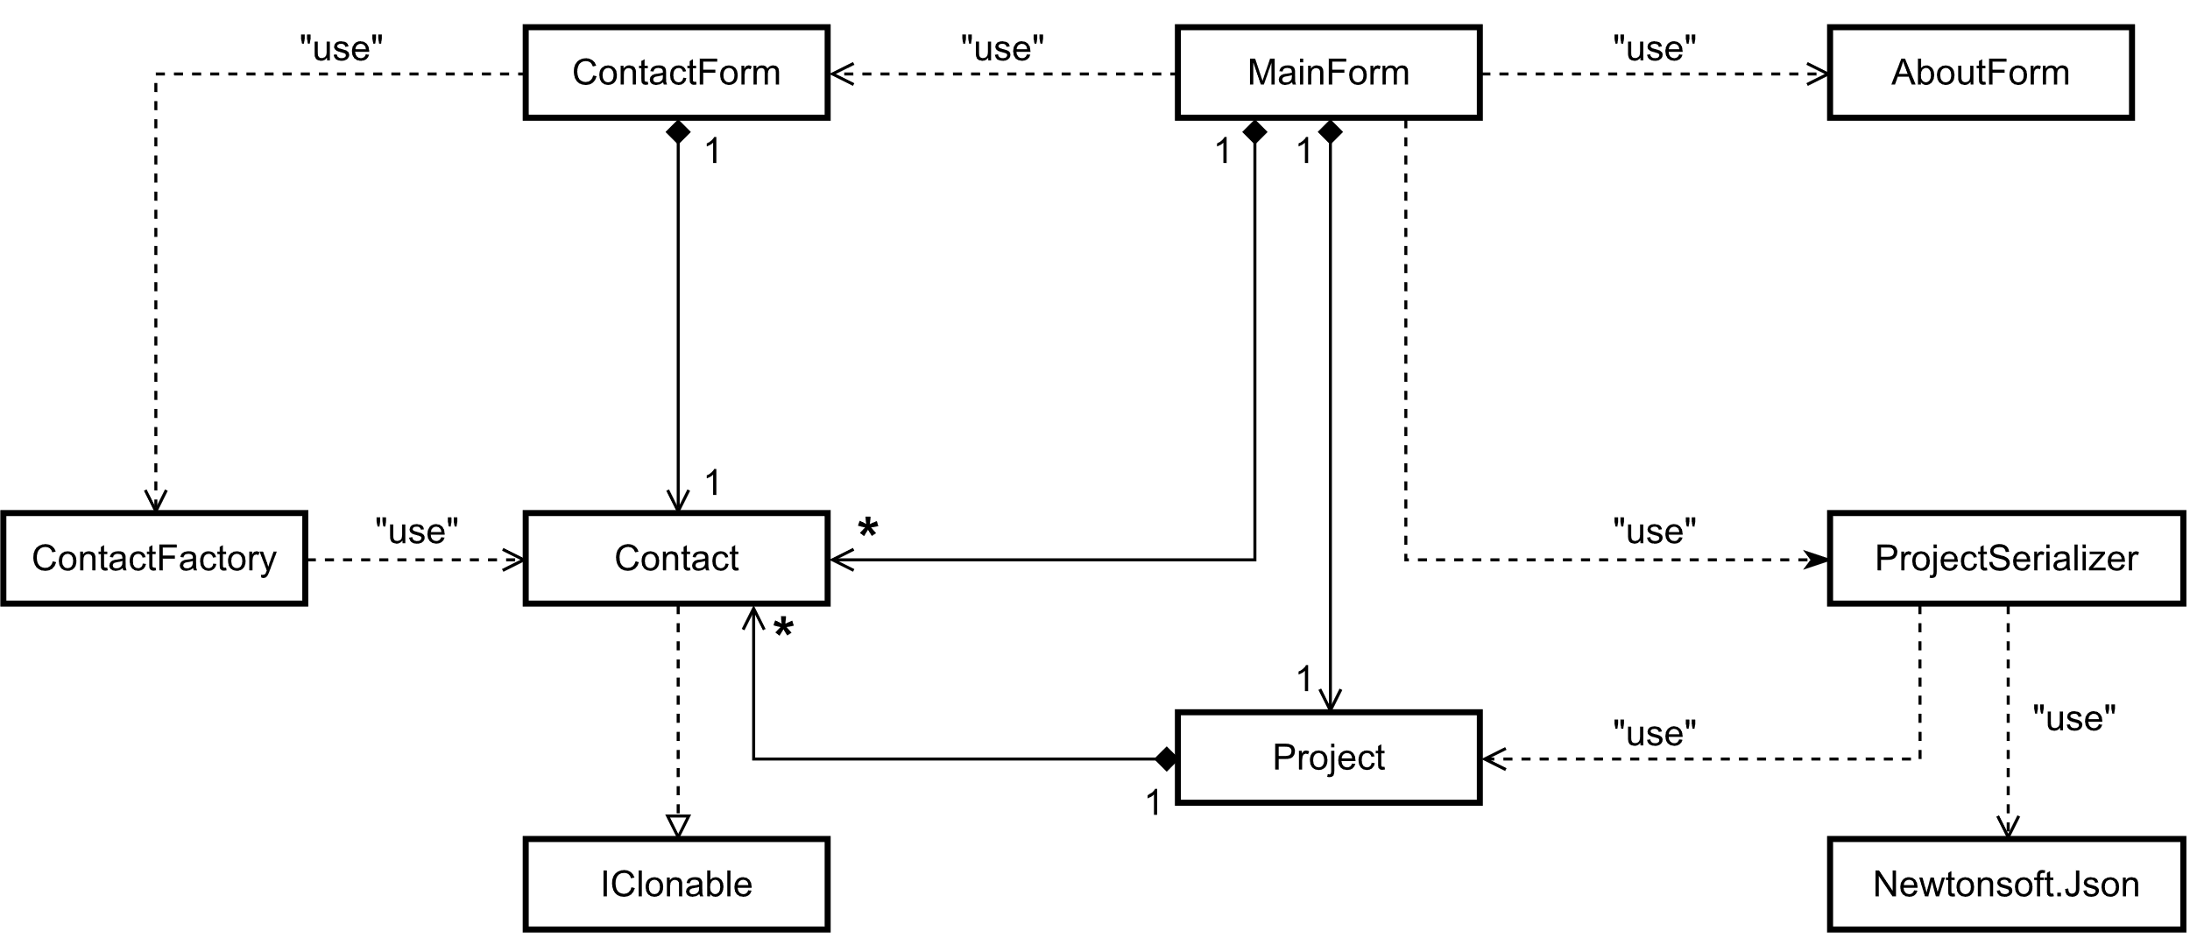

Рисунок 6.1.1 – Концептуальная диаграмма классов всей программы ContactsApp

## 6.2 Детальная диаграмма классов бизнес-логики

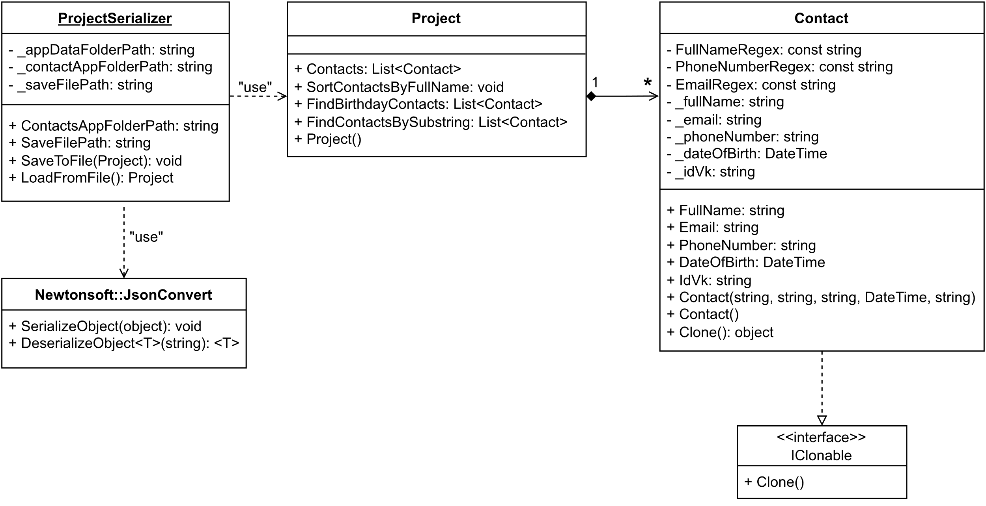

Рисунок 6.2.1 – Детальная диаграмма классов из ContactsApp.Model

# 7 Описание тестирования приложения

Юнит-тестированию подвергалась только бизнес-логика приложения, исключая класс «ProjectSerializer». Общая цикломатическая сложность тестов составила 25.

В классе «Contact» юнит-тестированию подвергались все открытые свойства, для которых были написаны как позитивные, так и негативные тесты; конструктор класса с параметрами и метод клонирования контакта.

В классе «Project» юнит-тестированию подвергались открытое свойство «Contacts», методы сортировки, поиска именинников, поиска контактов по подстроке.

# 8 Приемочное тестирование

Для приёмочного тестирования выполните следующую последовательность действий:

1. Установите приложение на компьютер с помощью собранного установочного пакета.
2. Запустите приложение. Окно программы должно быть пустым – в приложении не должно быть контактов.
3. Создайте три контакта в приложении с разными именами.
4. Переключитесь между контактами, показав, что смена текущего контакта в правой панели происходит корректно.
5. Введите в поиск подстроку для поиска контактов – в списке контактов должны остаться только контакты, содержащие подстроку.
6. Введите в поиск подстроку, которой нет в фамилиях и именах контактов – список контактов должен быть пустым. Сотрите подстроку поиска – список контактов должен восстановиться.
7. Выберите любой контакт и нажмите кнопку редактирования. Должно открыться окно редактирования контакта.
8. Попробуйте ввести имя более 100 символов. Элемент управления не должен позволить ввести некорректное значение.
9. Покажите, что защита от некорректных значений также работает и для других полей.
10. Поменяйте имя контакта, отличное от исходной. Поменяйте номер телефона. Нажмите «OK». Отредактированный контакт должен переместиться в списке контактов согласно алфавиту, отображаемые данные текущего контакта в правой панели также должны измениться.
11. Выберите любой контакт и нажмите кнопку редактирования. Должно открыться окно редактирования. Измените имя контакта, номер телефона и e-mail. Нажмите «Cancel». Исходный контакт должен остаться без изменений.
12. Удалите третий контакт.
13. Закройте приложение. Должно произойти сохранение контактов в целевой файл.
14. Запустите приложение. В программе должны восстановиться контакты, созданные в предыдущую сессию.
15. Дайте руководителю провести исследовательское тестирование программы.

# 9 Описание сборки установщика

Сборка установщика выполнялась с помощью приложения «InnoSetup», в котором производилось написание скрипта установщика приложения «ContactsApp». Скрипт разделен на несколько секций.

В начале скрипта определены константы, такие как: имя приложения, версия приложения, имя разработчика и др.

В секции Setup содержится идентификационный номер приложения в системе и информация, отображаемая при установке приложения, такая как: название приложения, версия приложения, имя разработчика, стандартное расположение программы на диске, файл лицензии, расположения иконки приложения, параметры сжатия.

В секции Languages определяются языки, которые могут быть выбраны при установке приложения. Для скрипта были определены русский и английский языки.

В секции Tasks определяется опция создания иконки приложения на рабочем столе пользователя.

В секции Files определяется путь до файлов, которые включаются в пакет установщика (исполняемый файл, .dll файлы, .json файлы). Файлы с расширением .pdb в пакет установщика не включаются.

В секции Run определяется опция запуска программы после ее установки.

# 10 Описание модели ветвления

В проекте использовалась система версионного контроля «Git» – это распределенная система контроля версий, широко применяемая в сфере разработки программного обеспечения, которая обеспечивает эффективное управление исходным кодом, позволяя разработчикам отслеживать изменения, координировать работу над проектом и контролировать его развитие.

Доступ к репозиторию осуществляется по ссылке:

<https://github.com/EmelyanovRoma/ContactsApp.git>

Для получения доступа необходимо отправить своё имя пользователя, полное имя или e-mail, указанный при регистрации на «Github».

Ветки на «Github» являются закрытыми.